**<Projektnamn>**

**Grupp <nr>**

**Designdokument**

**V. <nr>**

**<datum>**

# Dokumenthistorik

|  |  |  |  |
| --- | --- | --- | --- |
| Datum | Version | Beskrivning | Författare |
| <ååmmdd> | <x.x> | <beskrivning av ändring> | <namn> |
|  |  |  |  |
|  |  |  |  |
|  |  |  |  |
|  |  |  |  |
|  |  |  |  |

[Fler rader läggs till efterhand som det behövs. Utifrån beskrivningen ska det gå att förstå vad personen gjorde för typ av ändring. Så bara en text som säger ”ändring” räcker inte. Texten behöver exempelvis säga ”Lagt till användningsfall för att spara inställningar” eller ”Uppdaterat skiss för GUI till rubrik ”visa översikt av valmöjligheter” efter synpunkter från användbarhetsanalys.”

Det kan finnas flera författare. Endast de som faktiskt är aktiva med att skriva texten listas som författare. Om man är två som sitter och jobbar tillsammans och en skriver men man hela tiden aktivt diskuterar det som skrivs så kan bägge personerna stå som författare. Om man har ett möte i hela gruppen där man diskuterar saker, en person tar anteckningar och skriver sedan rent detta i dokumentet så står endast denna person som författare.]

**Innehåll**

Dokumenthistorik 2

Designdokument 4

Syfte 4

Ordlista 4

Referenser 4

Systemdiagram 5

Användningsfallsdiagram 6

Scenarion/Användningsfallsbeskrivningar 6

Användargränssnitt 7

<Diagram/skiss> 7

# Designdokument

# Syfte

<Text som beskriver syftet med dokumentet. Vad det innehåller och hur det relaterar till projektet. Det kan också beskrivas vad som inte står här om det förtydligar vad syftet är eller inte är.>

# Ordlista

<ord> <förklaring>

<ord> <förklaring>

[Ta upp förkortningar och uttryck som används i dokumentet och som kanske inte är självklara för en läsare som inte är insatt i projektet. Tänk också på att ta upp begrepp som skulle vara svåra att förstå för en läsare som skulle kunna vara en presumtiv kund eller referensperson i form av exempelvis slutanvändare. Ordlistan ska ordnas i bokstavsordning.]

# Referenser

<referens>

<referens>

[Använd ett referenssystem och utforma referenser konsekvent enligt detta. Exempel på referenssystem enligt IEEE som är vanligt i tekniska dokument hittas på:

<http://libguides.murdoch.edu.au/c.php?g=246207&p=1640218>

]

# Systemdiagram

[Infoga bild på systemdiagram eller rita direkt i dokumentet. Ej handritade bilder.]

<Kompletterande text till systemdiagrammet. Denna text förklarar för läsaren vad de olika delarna i diagrammet representerar och vad deras syfte är i systemet samt hur de relaterar till varandra.>

# Användningsfallsdiagram

[Infoga bild på användningsfallsdiagram. En handritad.]

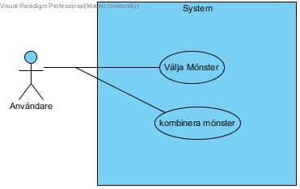

## Scenarion/Användningsfallsbeskrivningar

[Det kommer att behövas flera användningsfallsbeskrivningar. Som minst behövs en beskrivning för varje användningsfall i diagrammet.]

<Introducerande text som beskriver hur användningsfallen förtydligas i text. Justera rubriken ovan för den typ som används. För exempel på hur scenarion och användningsfallsbeskrivningar utformas se föreläsning F5.>

### Välja Mönster

Användare kan via produkten välja ett mönster som visas i takt till musik i ett fönster.

### Kombinera Mönster

Flera mönster kan kombineras för en extravagant ljusshow i ett fönster.

### <Namn på användningsfall>

<beskrivning av något slag>

# Användargränssnitt

<Introducerande text till hur användargränssnittet utformas och förklarande syfte med bilder nedan.>

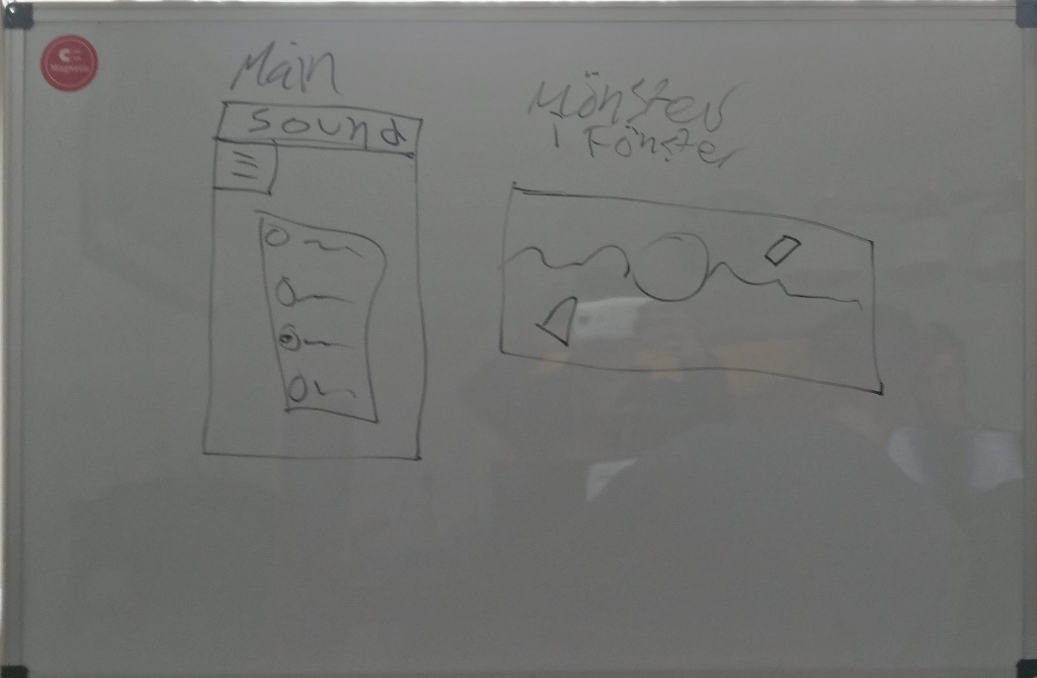

*Första skissen på UI. Första skissen visar hur UI ser ut vid val av mönster. Andra skissen visar hur UI ser ut när ett mönster visas.*

<Kompletterande text till bilden nedan som förklarar vad som visas och kommentarer som kan behövas för förtydliganden.>

[Infoga bild på skiss av anvädnargränssnitt. Detta kan vara handritade skisser, skisser från något ritprogram eller screen shots på en delvis färdigt produkt.]

<Kompletterande text till bilden nedan som förklarar vad som visas och kommentarer som kan behövas för förtydliganden.>

[Infoga bild på skiss av anvädnargränssnitt. Detta kan vara handritade skisser, skisser från något ritprogram eller screen shots på en delvis färdigt produkt.]

[Bilderna kan delas in under olika underrubriker efter olika kategorier om detta ger ökad läsbarhet.]

# <Diagram/skiss>

<Introducerande text>

<Kompletterande text till bild>

[infoga eventuell bild]

[Övriga delar av designdokument avgörs i samråd med handledare. Om en databas används så ska ett ER-diagram för denna finnas.]